

РУКОВОДСТВО ПО ЭКСПЛУАТАЦИИ **Печь подовая**

EPC 1/100x70 TT, EPC 1/130x70 TT EPC 1/70x70 TT, EPC 2/100x70 EPC 2/130x70 TT, EPC 2/70x70 TT EPC 3/100x70 TT, EPC 3/130x70 TT

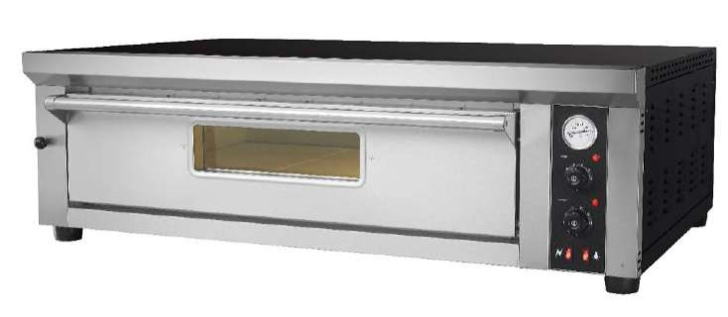

ПРОИЗВОДИТЕЛЬ: KOCATEQ (Южная Корея)

ХОТЯ ЭТОТ ДОКУМЕНТ ПОДГОТОВЛЕН С ОСОБОЙ ТЩАТЕЛЬНОСТЬЮ, СОТРУДНИКИ И ПРОДАВЦЫ НАШЕЙ КОМПАНИИ НЕ МОГУТ ПРИНЯТЬ НА СЕБЯ КАКУЮ-ЛИБО ОТВЕТСТВЕННОСТЬ, СВЯЗАННУЮ С ЕГО НЕПРАВИЛЬНЫМ ПОНИМАНИЕМ ИЛИ ИСПОЛЬЗОВАНИЕМ (В СЛУЧАЕ ВОЗНИКНОВЕНИЯ СОМНЕНИЙ В ТЕХ ИЛИ ИНЫХ ПОЛОЖЕНИЯХ НАСТОЯЩЕЙ ИНСТРУКЦИИ НЕОБХОДИМО ПРЕКРАТИТЬ ИСПОЛЬЗОВАНИЕ И ОБРАТИТЬСЯ ЗА РАЗЪЯСНЕНИЯМИ К ПРОДАВЦУ).



**Содержание**

1. Важные положенияи предупреждения 2 2. Техника безопасности 3 3. Эксплуатация оборудования 4 4. Рекомендациипо защите окружающей среды при выбрасывании оборудования. 11 5. Условия гарантии 11

*Вы приобрели профессиональное высококачественное оборудование фирмы “Kocateq” (Южная Корея), сертифицируемое на соответствие требованиям директив и нормативов безопасности Европейского сообщества (знак соответствия CE).* *Благодарим за Ваш выбор и надеемся, что приобретенное Вами оборудование удовлетворит Ваши запросы и ожидания. Приглашаем Вас внимательно ознакомиться с инструкцией по эксплуатации перед включением и использованием оборудования, именуемого в дальнейшем, машина или оборудование.*

**1. Важные положения и предупреждения.**

Эта инструкция является составляющей частью Вашего оборудования и должна храниться в нормальных условиях. **Обязательно ознакомьте менеджера и персонал, отвечающий за оборудование, с содержанием этой инструкции, при смене персонала не забывайте ознакамливать** **новых** **работников** **с** **требованиями,** **содержащимися** **в** **этой инструкции (не забывайте выполнять эту просьбу также при передаче оборудования в другую организацию или при повторной** **установке оборудования в другом подразделении Вашей организации). На момент включения оборудования Вам следует выделить лицо, ответственное за оборудование. Наш персонал проведет подробный инструктаж** **по правилам** **техники безопасности, корректной** **эксплуатации оборудования. Пожалуйста, строго следуйте предписаниям нашего персонала особенно при установке оборудования, это позволит Вам использовать в дальнейшем оборудование с наиболее высокой производительностью и избежать выходов оборудования из строя.** Перед установкой и использованием оборудования, внимательно изучите все положения этой инструкции. **Игнорирование или невыполнение установок и указаний, содержащихся в этой инструкции, приводит к преждевременным поломкам оборудования, неудовлетворительной работе,** **аннулированию гарантийных обязательств.**

• Перед проведением процедур, связанных с переустановкой, обслуживанием, очисткой оборудования, обязательно отключите машину от основной электрической сети и дождитесьеё полного остывания.

• В случае если необходима переделка Вашей электрической сети, или Вы не уверены в параметрах электрической сети, Вам следует обратиться к квалифицированному электрику из сервисной службы для проведения соответствующих работ или консультаций.

2

• Устройство оборудования, материалы, применяемые при изготовлении оборудования, позволяют использоватьего на протяжениимногих лет без каких-либо затруднений.

• Оборудование является источником повышенной опасности, неквалифицированное использование оборудования может привести к тяжелым последствиям: ожогам, электрическимтравмам.

• Оборудование предназначено для использования предварительно проинструктированными пользователями, не допускайте неквалифицированный персонал, детей к оборудованию, не позволяйте им играть с ним, разбирать его.

• Оборудование предназначено для эксплуатации исключительно в закрытом помещении.

ВНИМАНИЕ!

Эксплуатация оборудования может осуществляться Вашим персоналом, имеющим соответствующую квалификацию и официально оформленный допуск для работы на электроустановках с напряжением до 1000 В. Данная инструкция не содержит всех требований следующих нормативных документов, обязательных для выполнения персоналом организаций всех форм собственности на территории РФ: ПУЭ (Главгосэнергонадзор 6-е издание), ПЭЭП (Энергонадзор, 5-е издание), ПТБПЭЭП (Госэнергонадзор, 4-е издание), любые последствия не выполнения Вашим персоналом требований вышеуказанных нормативных документов лежат на Вашей компании. Данная инструкция и оригинал инструкции по эксплуатации являются составными частями оборудования и должны находиться в месте установки оборудования, доступном для обслуживающего и рабочего персонала.

**2. Техника безопасности.**

• Электрические соединения: В интересах безопасности законодательство требует, чтобы монтаж и обслуживание электрооборудования выполнялись компетентными лицами в соответствии с действующими нормами и правилами. Наши монтажники дают гарантию хорошего выполнения работы. Монтаж и демонтаж электрооборудования следует поручать только квалифицированномуэлектрику.

• При подключении к источнику электрической энергии с помощью вилки и розетки убедитесь в том, что они соответствуют друг другу и что используемый электрический силовой кабельсоответствует установленным нормам и правилам.

После размещения оборудования доступ к розетке источника электрической энергии должен оставатьсясвободным.

**НЕ РАЗРЕШАЕТСЯ тянуть за кабельпри отключении вилки от розетки.**

• Необходимо, чтобы электрооборудование было заземлено в соответствии с правилами техники безопасности.

• Сразу после монтажа проведите краткий осмотр оборудования в соответствии с приведенными ниже указаниями. Если оборудование не действует, то отсоедините его от источника электрической энергии и обратитесь в ближайший центр

3



послепродажного обслуживания. Не разрешается пытаться самостоятельно ремонтироватьоборудование.

**Данное** **оборудование** **предназначено** **для** **профессионального** **применения**

**обученным персоналом.** Не разрешайте детям находиться вблизи данного оборудования или играть с ним.

• Не пытайтесь ремонтировать оборудование самостоятельно. Все виды ремонта следует поручать техническим специалистам, имеющим соответствующие полномочия, или уполномоченному центру послепродажного обслуживания. В случае неисправности отсоединитенеисправное электрооборудование от источникаэлектрическойэнергии.

• Когда потребуется выбросить данное электрооборудование, сдайте его в центр по сбору рециклируемых отходов.

• Изготовитель не несет никакой ответственности за ущерб, причиненный людям или предметам из-за несоблюдения приведенных выше указаний или из-за вмешательства в какую-либо часть оборудования, или из-за применения запасных частей, не являющихся оригинальными.

**Внимательно прочтите следующие предупреждения:**

При использовании оборудования необходимо запомнить нижеследующие фундаментальные правила:

− не прикасайтеськ оборудованию руками, если они (и/или ноги) влажные/мокрые; − не используйте оборудование, если Вы без обуви (босиком);

− запрещается устанавливать оборудование в помещениях с избыточной влажностью, на открытом воздухе.

− запрещается использование просторной одежды, одежды с открытыми воротниками, короткимирукавами во время работы;

− при отключении оборудования из сети не тяните за шнур, аккуратно, не прилагая излишних усилий, выньте вилку из розетки;

− не позволяйте пользоваться оборудованием детям, недееспособным лицам, лицам, находящимся в состоянии алкогольного и наркотического опьянения;

− запрещается блокировка или любой вид переделкидатчиков защиты оборудования;

− данная инструкция подлежит использованию исключительно с оригиналом инструкции по эксплуатации, содержащейся в упаковке машины;

− запрещается разбирать оборудование, чистить его до момента полного остывания и отключенияот электрическойсети;

− используйте только оригинальные запасные части. Несоблюдение этого требования ведет к аннулированию гарантийных обязательств завода-изготовителя.

В случае если в процессе работы Вы заметили какие-либо функциональные неполадки или неправильную работу оборудования, немедленно отключите ее от электрической сети. Пожалуйста, не предпринимайте попыток самостоятельно отремонтировать аппарат, немедленно звоните в нашу сервисную службу.

В случае повреждения электрического кабеля обратитесь в сервисную организацию для его замены.

4

**3. Эксплуатация оборудования. *Описание оборудования:***

**EPC 1/100x70 TT**

Печь подовая электрическая 1-камерная. Внутренний размер камеры 69,2*100*15 см. Вместимость: 6 пицц диаметром 33 см. Керамический под толщиной 15 мм. Аналоговая панель управления: термостаты для установки температуры в зоне верхних и нижних ТЭНов до 350 градусов Цельсия; термометр; кнопка вкл/выкл; подсветка. Регулируемый шибер открытый/закрытый. Фронтальная часть и дверь изготовлены из нержавеющей стали, боковые панели и верх из эмалированной стали черного цвета. Поставляются без кабеля питания.

Длина – 88,00 см Ширина – 142,00 см Высота – 44,80 см Мощность – 6,6 кВт Напряжение - 380/3/50 **EPC 1/130x70 TT**

Печь подовая электрическая 1-камерная. Внутренний размер камеры 69,2*133*15 см. Вместимость: 8 пицц диаметром 33 см. Керамический под толщиной 15 мм. Аналоговая панель управления: термостаты для установки температуры в зоне верхних и нижних ТЭНов до 350 градусов Цельсия; термометр; кнопка вкл/выкл; подсветка. Регулируемый шибер открытый/закрытый. Фронтальная часть и дверь изготовлены из нержавеющей стали, боковые панели и верх из эмалированной стали черного цвета. Поставляются без кабеля питания.

Длина – 88,00 см Ширина – 175,00 см Высота – 44,80 см Мощность – 8,4 кВт Напряжение - 380/3/50 **EPC 1/70x70 TT**

Печь подовая электрическая 1-камерная. Внутренний размер камеры 69,2*68*15 см. Вместимость: 4 пиццы диаметром 33 см. Керамический под толщиной 15 мм. Аналоговая панель управления: термостаты для установки температуры в зоне верхних и нижних ТЭНов до 350 градусов Цельсия; термометр; кнопка вкл/выкл; подсветка. Регулируемый шибер открытый/закрытый. Фронтальная часть и дверь изготовлены из нержавеющей стали, боковые панелии верх из эмалированнойстали черного цвета.

Длина – 88,00 см Ширина – 110,00 см Высота – 44,80 см Мощность – 4,2 кВт Напряжение - 220/1/50 **EPC 2/100x70 TT**

5



**Печь подовая электрическая 2-камерная. Внутренний размер камеры 69,2*100*15 см.** Вместимость: 6+6 пицц диаметром 33 см. Керамический под толщиной 15 мм. Аналоговая панель управления: термостаты для установки температуры в зоне верхних и нижних ТЭНов до 350 градусов Цельсия; термометр; кнопка вкл/выкл; подсветка. Регулируемый шибер открытый/закрытый. Фронтальная часть и дверь изготовлены из нержавеющей стали, боковые панели и верх из эмалированной стали черного цвета. Поставляются без кабеля питания.

Длина – 88,00 см Ширина – 142,00 см Высота – 76,50 см Мощность – 13,2 кВт Напряжение - 380/3/50 **EPC 2/130x70 TT**

Печь подовая электрическая 2-камерная. Внутренний размер камеры 69,2*133*15 см. Вместимость: 8+8 пицц диаметром 33 см. Керамический под толщиной 15 мм. Аналоговая панель управления: термостаты для установки температуры в зоне верхних и нижних ТЭНов до 350 градусов Цельсия; термометр; кнопка вкл/выкл; подсветка. Регулируемый шибер открытый/закрытый. Фронтальная часть и дверь изготовлены из нержавеющей стали, боковые панели и верх из эмалированной стали черного цвета. Поставляются без кабеля питания.

Длина – 88,00 см Ширина – 175,00 см Высота – 76,50 см Мощность – 16,8 кВт Напряжение - 380/3/50 **EPC 2/70x70 TT**

Печь подовая электрическая 2-камерная. Внутренний размер камеры 69,2*68*15 см. Вместимость: 4+4 пиццы диаметром 33 см. Керамический под толщиной 15 мм. Аналоговая панель управления: термостаты для установки температуры в зоне верхних и нижних ТЭНов до 350 градусов Цельсия; термометр; кнопка вкл/выкл; подсветка. Регулируемый шибер открытый/закрытый. Фронтальная часть и дверь изготовлены из нержавеющей стали, боковые панели и верх из эмалированной стали черного цвета. Поставляются без кабеля питания.

Длина – 88,00 см Ширина – 110,00 см Высота – 76,50 см Мощность – 8,4 кВт Напряжение - 380/3/50 **EPC 3/100x70 TT**

Печь подовая электрическая 3-камерная. Внутренний размер камеры 69,2*100*15 см. Вместимость: 6+6+6 пицц диаметром 33 см. Керамический под толщиной 15 мм. Аналоговая панель управления: термостаты для установки температуры в зоне верхних и нижних ТЭНов до 350 градусов Цельсия; термометр; кнопка вкл/выкл; подсветка. Регулируемый шибер открытый/закрытый. Фронтальная часть и дверь изготовлены из нержавеющей стали,

6

боковые панели и верх из эмалированной стали черного цвета. Поставляются без кабеля питания.

Длина – 88,00 см Ширина – 142,00 см Высота – 108,20 см Мощность – 8,4 кВт Напряжение - 380/3/50 **EPC 3/130x70 TT**

Печь подовая электрическая 3-камерная. Внутренний размер камеры 69,2*133*15 см. Вместимость: 8+8+8 пицц диаметром 33 см. Керамический под толщиной 15 мм. Аналоговая панель управления: термостаты для установки температуры в зоне верхних и нижних ТЭНов до 350 градусов Цельсия; термометр; кнопка вкл/выкл; подсветка. Регулируемый шибер открытый/закрытый. Фронтальная часть и дверь изготовлены из нержавеющей стали, боковые панели и верх из эмалированной стали черного цвета. Поставляются без кабеля питания.

Длина – 88,00 см Ширина – 175,00 см Высота – 108,20 см Мощность – 25,2 кВт Напряжение - 380/3/50

***Предупреждения и меры предосторожностиперед использованием***

- Прежде всего, внимательно прочитайте эту инструкцию и изучите все вопросы, касающиеся безопасности, технического обслуживания и использованияоборудования.

- Постоянно перечитываете данную инструкцию и храните её на видном месте, регулярно обучайте персонал с помощью данной инструкции.

- Установка и эксплуатация оборудования должна выполняться только профессиональной организацией, имеющей все разрешительные документы на установку и эксплуатацию данного вида оборудования.

- В случае неисправности или ремонта полностью отключите оборудование от электричества и дождитесьполного его остывания.

- Поручайте обслуживание и устранение неисправностей оборудования только лицам, направленным авторизованным сервисным центром.

- Используйте только оригинальные запасные части для оборудования.

- Прежде чем приступить к установке, подготовьте электропроводку в месте, где будет установлено оборудование. В случае сомнений по поводу подключения прекратите установку/эксплуатацию и немедленно обратитесьв сервисный центр Kocateq.

- Избегайте контакта с горячими нагревательными элементамиоборудования.

- Используйте оборудование только для приготовления пищи. Поставщик не несет ответственности за любой ущерб, причиненный людям, животным или товарам в результате неправильного или неподходящего использования оборудования.

***Транспортировка оборудования:***

- Переносите оборудование только в строго вертикальном положении.

- Используйте подходящие транспортные средства для транспортировки.

7



***Установка оборудования:***

- Расстояние между стеной и оборудованием должно быть не менее 15 см со всех сторон, запрещено устанавливать оборудование вплотную к стене.

- Необходимо предусмотретьдостаточное пространство для работы с оборудованием.

- Поверхность для установки должна быть ровной и соответствовать всем нормам безопасности.

***Подключенияустройства:***

- Место установки оборудования – пол, стены, потолок должны быть полностью термостойкими.

- Из соображений безопасности необходимо избегать прямого контакта с электрическими частями оборудования после сборки.

Электрическиесоединения

Подключение электропитания должно осуществляться только квалифицированным и аккредитованный персоналом, с учетом устройства оборудования и всех местных предписаний по подключению к электрической сети, с помощью необходимых соединений и устройств. Оборудование должно быть заземлено. Наша компания не несет ответственности за неисправности, вызванные частыми отключениями электроэнергии и неравномерные изменениянапряжения.

***Перед первым включением:***

- убедитесь, что выполнено электрическое подключение оборудования и правильно выполнено заземление.

- внимательно прочтите инструкцию по эксплуатацииоборудования.

- проведите обучение сотрудников правильной и безопаснойэксплуатации оборудования. ***Техническое обслуживание и очистка:***

**Любая очистка и обслуживание должно проводиться на полностью обесточенном и выключенномоборудовании.**

**Очистка**

- проводите очистку устройства разрешенными местными нормативными документами для данного оборудования, неедкими, неабразивными чистящими средствами.

- доверяйте очистку и обслуживание только квалифицированномуперсоналу.

- передочисткой полностью обесточьте оборудование и дождитесь его полного остывания. - запрещена очистка деталей оборудования в посудомоечной машине.

- протритестальные детали сухой мягкой тряпкой.

- запрещено чиститьчасти оборудования металлическойщеткой. - запрещена мойка электрическихчастей оборудования.

- чистка пода разрешена только специальной щеткой. **Периодическое обслуживание**

- перед выполнением обслуживания полностью обесточьте оборудование и дождитесь его полного остывания.

- производите визуальный осмотр оборудования не реже одного раза в месяц. Во время данного осмотра проверяйте составные части оборудования и выполняйте протяжку контактов.

***Панель управления:***

8

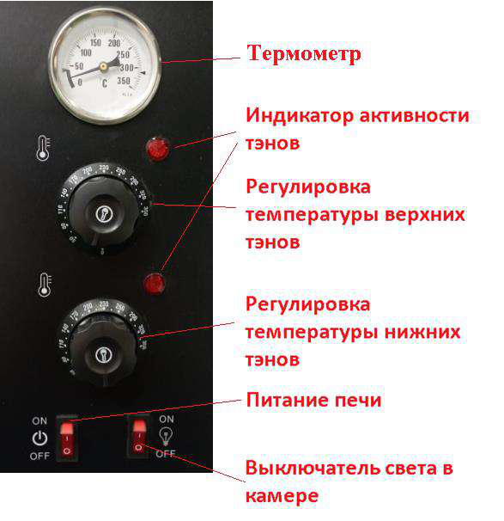

***Включение оборудования:***

Включите оборудование кнопкой питанияпечи.

***Установка температуры:***

Выставьте необходимую температуру верхних и нижних тэновс помощью регуляторов:

9



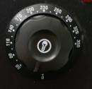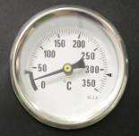

Во время активности работы тэнов загораетсякраснаялампочка, расположеннаярядом с ручкой регулировки. По достижении заданной температурылампы активности погаснут. ***Термометр:***

Для контроля температуры приготовления можно использовать встроенный термометр. **Внимание: термометр не отключает нагрев печи и выполняет только информационную функцию.**

***Свет в камере:***

Включается и выключается с помощью данного выключателя. ***Завершение работы оборудования:***

После завершения работы, полностью обесточьте оборудование, дождитесьего полного остывания и произведите очистку оборудования.

***Ошибки:***

Ошибка Нет нагрева

Объяснение Нет питанияпечи

Сгорели тэны.

Плохая работа рабочего термостата

Неисправностьконтактора.

Примечание Проверьте подключение питанияпечи.

Проверьте тэны и заменитев случае необходимости. Проверьте рабочий термостати заменитев случае необходимости. Проверьте контактор и заменитев случае необходимости.

10



Слишком сильный или слишком слабый нагрев печи

Утечка тока

Плохая работа рабочего термостата

Влага попала в проводку.

Неисправны нагревательные элементы.

Проверьте рабочий термостати заменитев случае необходимости.

Немедленно обесточьте оборудование и проверьте наличие влаги в проводке. Немедленно обесточьте оборудование и проверьте нагревательные элементы.

**4. Рекомендации по защите окружающей среды при выбрасывании оборудования.**

Упаковочные материалы, применяемые в нашем производстве, не загрязняют окружающую среду, являются экологически дружественными и допускают рециклирование. Поэтому при выбрасывании упаковочных материалов ими следует распорядиться соответствующим образом. Обратитесь к Вашему дилеру или к компетентным местным властям, которые смогут указать Вам адреса местных предприятий, занимающихся рециклированием, или центров по сбору отходов упаковки. Не выбрасывайте упаковочные материалы или детали упаковки в окружающую среду. В детских руках упаковочные материалы могут привести к удушению, в особенности, пластмассовые пакеты.

Даже когда Вы выбрасываете старое оборудование, делайте это соответствующим образом! **Важно!** Доставьте оборудование в местный уполномоченный центр по сбору выбрасываемого электрооборудования. Это позволяет восстановить ощутимое количество ценных материалов.

**5. Условия гарантии.**

На Ваше оборудование распространяются гарантийные условия, указанные ниже, действующие один год с момента покупки. Момент покупки определяется по дате, указанной на нашей накладной. Накладная должна быть подписана и заверена печатью нашей организации. Рекомендуется хранить копию этой накладной вместе с инструкцией на изделие. Данная инструкция и копия накладной должна быть предъявлена нашему персоналу перед проведением любых работ, связанных с установкой, ремонтом, обслуживанием оборудование. Утеря накладной, инструкции влечет за собой аннулирование гарантии.

• Гарантия означает бесплатную замену любых вышедших из строя частей или компонентов оборудования, что вызвано ошибками завода-изготовителя и действиями нашей сервисной организации в период гарантийного срока. Гарантия покрывает исключительно стоимость запасных частей, стоимость доставки запасных частей в пределах Москвы.

11



• Условия действия гарантийных обязательств, содержатся в настоящей инструкции, кроме этого дополнительно напоминаемВам их главные положения:

− оборудование должно быть введено в эксплуатацию представителями официально акредитованной, для данного типа работ, организацией;

− обслуживание оборудования должно проводиться официально акредитованной, для данного типа работ, организацией;

− оборудование должно эксплуатироваться в соответствии с указаниями настоящей инструкции;

− не выполнение этих требований ведет к автоматическому аннулированию всех гарантийных обязательств.

− осуществление гарантийного ремонта не продляет гарантийный срок на замененные компоненты.

• Гарантийныеобязательства не покрывают стоимости:

− любых последствий неквалифицированных действий Вашего персонала в отношении оборудования вне зависимости от того кем, как и при каких обстоятельствах, они были совершены (это относится в равной степени к самостоятельным попыткам подключения/отключения, обслуживания, нарушениям указаний содержащихся в настоящей инструкции);

− частей и компонентов оборудования, подвергшихся механическому разрушению в процессе транспортировки, перегрузки, эксплуатацииоборудования;

− любых последствий воздействий третьих лиц, детей, животных на отдельные элементы конструкции оборудования, и оборудование в целом;

− любых работ по ремонту и обслуживанию оборудования, в отношении которого действие гарантии аннулировано;

− частей и деталей оборудования, износившихся или разрушившихся в результате избыточной нагрузки или естественного износа;

− прямого или косвенного ущерба, связанного с эксплуатацией оборудования или неправильной установки оборудования.

• Аннулирование гарантии производится на основании заключения нашего персонала о невыполнении Вами условий изложенных выше.

• Оборудование, гарантия на которое аннулирована, может быть отремонтировано нами только после оплаты Вами счета за предполагаемые услуги.

12

13



**Приложение 1 – Внешнееподключениеоборудования**

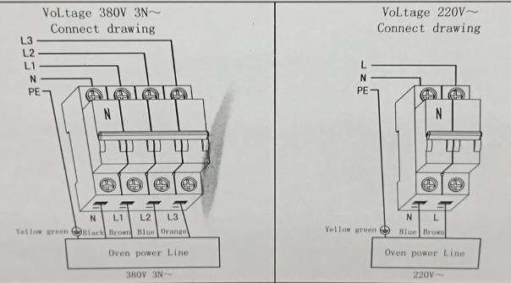

14